**Offerte**

Hoveniersbedrijf 'De groene boom' moet een offerte maken voor het aanleggen van een tuin.  
Voor de offerte moet een aantal berekeningen worden gemaakt.

De arbeidskosten zijn begroot op € 7.000,00. Een werknemer van het hoveniersbedrijf werkt acht uur per dag en kost het hoveniersbedrijf € 60,00 per uur. Er wordt met drie man aan de tuin gewerkt.

**Hoeveel dagen is het hoveniersbedrijf ongeveer bezig om deze tuin aan te leggen?**

|  |
| --- |
|  |

|  |  |
| --- | --- |
|  | 10 dagen |
|  | 7 dagen |
|  | 5 dagen |
|  | 3 dagen |

**Verhardingen**

Het oppervlak van bijvoorbeeld wegen, paden en terrassen kun je onderverdelen in de categorieën onverhard, half-verhard en verhard.

**Geef bij elk materiaal aan in welke categorie het valt.**

|  |
| --- |
|  |

|  |  |  |  |
| --- | --- | --- | --- |
|  | **onverhard** | **half-verhard** | **verhard** |
| split |  |  |  |
| schelpen |  |  |  |
| ijssel-formaat klinkers |  |  |  |
| houtsnippers |  |  |  |
| zand |  |  |  |

**Vijver aanleggen**

Hieronder staat een afbeelding van een waterlelie uit een plantencatalogus. Het betreft Nymphea alba. Van alle bloeiende waterplanten die in een vijver kunnen groeien, wordt de waterlelie het meest toegepast.

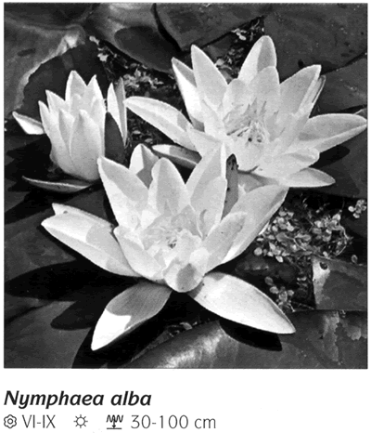

**Wat is de geschikte plantdiepte voor Nymphea alba?**

|  |
| --- |
|  |

|  |  |
| --- | --- |
|  | tot 30 cm |
|  | tot 100 cm |
|  | 30 tot 100 cm |
|  | minstens 30 cm |
|  | minstens 100 cm |